（様式１）
年 月 日

川南町長 様

所 在 地
商号又は団体名
代 表 者 氏 名
電 話 番 号
メールアドレス
（担当者名： ）

伊倉浜自然公園及び付属施設のトライアル・サウンディングに伴う利用申込書

伊倉浜自然公園及び付属施設を利用するにあたり、別紙の「利用にあたっての注意及び報告事項」、「誓約書」に同意し、提案事業の実施により、川南町又は第三者に損害を与えた場合は、その一切の責任を負うことを誓約のうえ、利用を申込します。
団体の概要
利用希望日
※準備・片付けの時間を含めて記載してください。
令和 年 月 日（ ） 時 分 から
令和 年 月 日（ ） 時 分 まで（ 日間）
（その他特記事項があれば記入してください。）

提案事業の名称
事業内容 ※資料があれば添付してください。
利用を希望する範囲 ※使用範囲を図示してください。
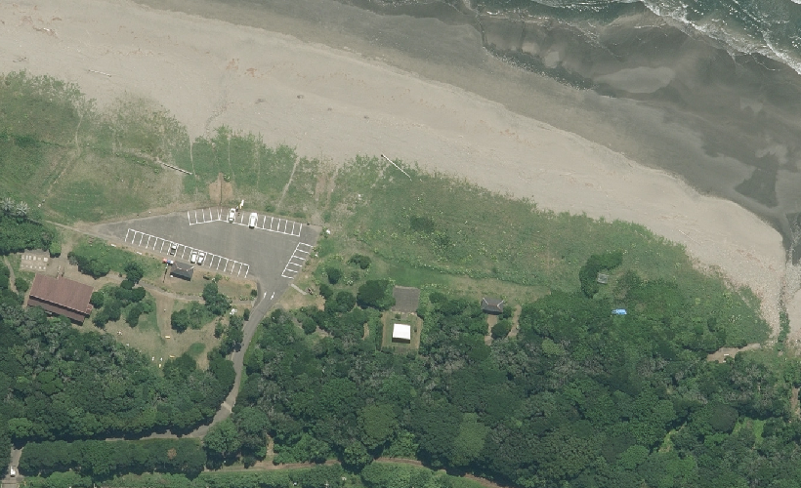
東屋
アクロポリス
サーフィンセンター

応募動機

